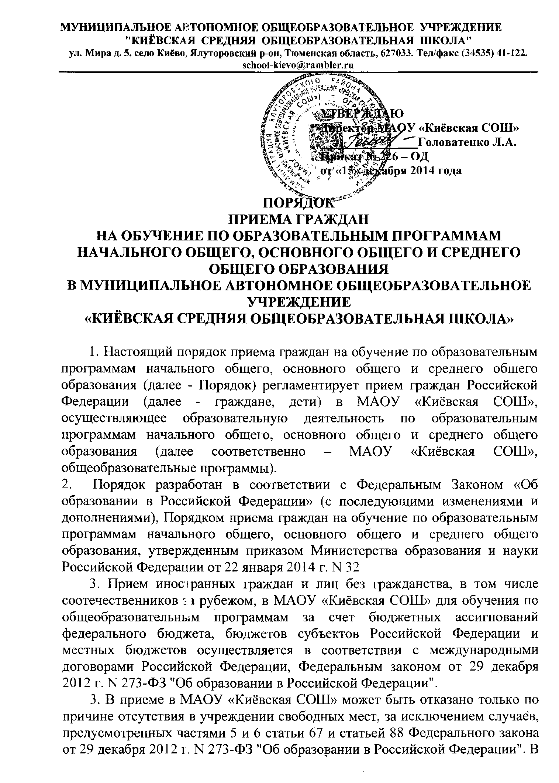
случае отсутствия мест в МАОУ «Киёвская СОШ», родители (законные представители) ребенка для решения вопроса о его устройстве в другую общеобразовательную организацию обращаются непосредственно в орган исполнительной власти субъекта Российской Федерации, осуществляющий государственное управление в сфере образования, или орган местного самоуправления, осуществляющий управление в сфере образования.
4. МАОУ «Киёвская СОШ» обязана ознакомить поступающего и (или) его родителей (законных представителей) со своим уставом, с лицензией на осуществление образовательной деятельности, со свидетельством о государственной аккредитации, с образовательными программами и другими документами, регламентирующими организацию и осуществление образовательной деятельности, права и обязанности обучающихся.
5. МАОУ «Киёвская СОШ» размещает распорядительный акт органа местного самоуправления муниципального района о закреплении образовательных организаций за конкретными территориями муниципального района на официальном сайте в сети «Интернет», не позднее 1 февраля текущего года (далее - распорядительный акт о закрепленной территории).
8. МАОУ «Киёвская СОШ» с целью проведения организованного приема граждан в первый класс размещает на информационном стенде, на официальном сайте в сети "Интернет", в средствах массовой информации (в том числе электронных) информацию о:
количестве мест в первых классах не позднее 10 календарных дней с момента издания распорядительного акта о закрепленной территории;
наличии свободных мест для приема детей, не проживающих на закрепленной территории, не позднее 1 июля.
9. Прием граждан в МАОУ «Киёвская СОШ» осуществляется по личному заявлению родителя (законного представителя) ребенка при предъявлении оригинала документа, удостоверяющего личность родителя (законного представителя), либо оригинала документа, удостоверяющего личность иностранного гражданина и лица без гражданства в Российской Федерации в соответствии со статьей 10 Федерального закона от 25 июля 2002 г. N 115-ФЗ "О правовом положении иностранных граждан в Российской Федерации".
МАОУ «Киёвская СОШ» может осуществлять прием указанного заявления в форме электронного документа с использованием информационно-телекоммуникационных сетей общего пользования.
В заявлении родителями (законными представителями) ребенка указываются следующие сведения:
а) фамилия, имя, отчество (последнее - при наличии) ребенка;
б) дата и место рождения ребенка;
в) фамилия, имя, отчество (последнее - при наличии) родителей (законных представителей) ребенка;
г) адрес места жительства ребенка, его родителей (законных представителей);
д) контактные телефоны родителей (законных представителей) ребенка.
Примерная форма заявления размещается МАОУ «Киёвская СОШ» на информационном стенде и (или) на официальном сайте МАОУ «Киёвская СОШ» в сети "Интернет".
Для приема в МАОУ «Киёвская СОШ»:
родители (законные представители) детей, проживающих на закрепленной территории, для зачисления ребенка в первый класс дополнительно предъявляют оригинал свидетельства о рождении ребенка или документ, подтверждающий родство заявителя, свидетельство о регистрации ребенка по месту жительства или по месту пребывания на закрепленной территории или документ, содержащий сведения о регистрации ребенка по месту жительства или по месту пребывания на закрепленной территории;
родители (законные представители) детей, не проживающих на закрепленной территории, дополнительно предъявляют свидетельство о рождении ребенка.
Родители (законные представители) детей, являющихся иностранными гражданами или лицами без гражданства, дополнительно предъявляют документ, подтверждающий родство заявителя (или законность представления прав ребенка), и документ, подтверждающий право заявителя на пребывание в Российской Федерации.
Иностранные граждане и лица без гражданства все документы представляют на русском языке или вместе с заверенным в установленном порядке переводом на русский язык.
Копии предъявляемых при приеме документов хранятся в МАОУ «Киёвская СОШ» на время обучения ребенка.
10. Родители (законные представители) детей имеют право по своему усмотрению представлять другие документы.
11. При приеме в МАОУ «Киёвская СОШ» для получения среднего общего образования представляется аттестат об основном общем образовании установленного образца.
12. Требование предоставления других документов в качестве основания для приема детей в МАОУ «Киёвская СОШ» не допускается.
13. Факт ознакомления родителей (законных представителей) ребенка с лицензией на осуществление образовательной деятельности, свидетельством о государственной аккредитации МАОУ «Киёвская СОШ», уставом МАОУ «Киёвская СОШ» фиксируется в заявлении о приеме и заверяется личной подписью родителей (законных представителей) ребенка.
Подписью родителей (законных представителей) ребенка фиксируется также согласие на обработку их персональных данных и персональных данных ребенка в порядке, установленном законодательством Российской Федерации.
14. Прием заявлений в первый класс МАОУ «Киёвская СОШ» для граждан, проживающих на закрепленной территории, начинается не позднее 1 февраля и завершается не позднее 30 июня текущего года.
Зачисление в МАОУ «Киёвская СОШ» оформляется приказом в течение 7 рабочих дней после приема документов.
Для детей, не проживающих на закрепленной территории, прием заявлений в первый класс начинается с 1 июля текущего года до момента заполнения свободных мест, но не позднее 5 сентября текущего года.
МАОУ «Киёвская СОШ», закончив прием в первый класс всех детей, проживающих на закрепленной территории, осуществляет прием детей, не проживающих на закрепленной территории, ранее 1 июля.
15. Для удобства родителей (законных представителей), детей МАОУ «Киёвская СОШ» устанавливает график приема документов в зависимости от адреса регистрации по месту жительства (пребывания).
16. При приеме на свободные места детей, не проживающих на закрепленной территории, преимущественным правом обладают дети граждан, имеющих право на первоочередное предоставление места в МАОУ «Киёвская СОШ» в соответствии с законодательством Российской Федерации и нормативными правовыми актами субъектов Российской Федерации.
17. Дети с ограниченными возможностями здоровья принимаются на обучение по адаптированной основной общеобразовательной программе только с согласия их родителей (законных представителей) и на основании рекомендаций психолого-медико-педагогической комиссии.
18. Документы, представленные родителями (законными представителями) детей, регистрируются в журнале приема заявлений. После регистрации заявления родителям (законным представителям) детей выдается расписка в получении документов, содержащая информацию о регистрационном номере заявления о приеме ребенка в МАОУ «Киёвская СОШ», о перечне представленных документов. Расписка заверяется подписью должностного лица МАОУ «Киёвская СОШ», ответственного за прием документов, и печатью МАОУ «Киёвская СОШ».
19. Распорядительные акты МАОУ «Киёвская СОШ» о приеме детей на обучение размещаются на информационном стенде МАОУ «Киёвская СОШ» в день их издания.
20. На каждого ребенка, зачисленного в МАОУ «Киёвская СОШ», заводится личное дело, в котором хранятся все сданные документы.

